Hoja08_WebServices_04

**Nuria Gutiérrez Liaño**

**2021**



Índice

Índice 2

Ejercicio1 3

Comprobar en el navegador 5

Ejercicio2 6

Comprobar en el navegador 8

Ejercicio3 9

Comprobar en el navegador 12

Conclusión 15

Bibliografía 15

# Pasos previos

Copiar archivos de smarty en xampp

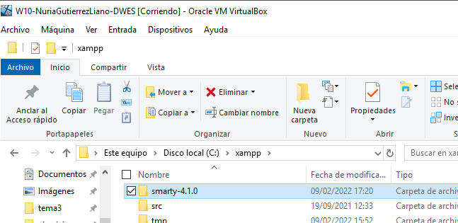

Modificar php.ini

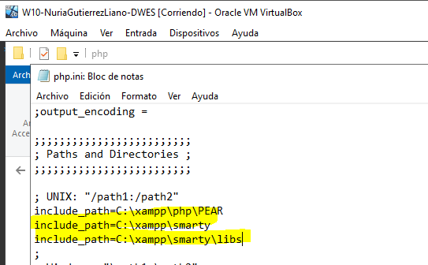

Crear estructura de directorios

# Ejercicio1

Estructura

## Comprobar en el navegador

# Ejercicio2

Estructura

## Comprobar en el navegador

# Ejercicio3

Estructura

## Comprobar en el navegador

# Ejercicio4

Estructura

## Comprobar en el navegador

# Conclusión

En esta práctica he aprendido y realizado un web service y la estructura del xml que genera

No he comprendido bien el ejercicio 4

# Bibliografía

<https://www.smarty.net/docsv2/es/language.function.php.tpl>

<https://www.smarty.net/docsv2/es/language.function.php.tpl>